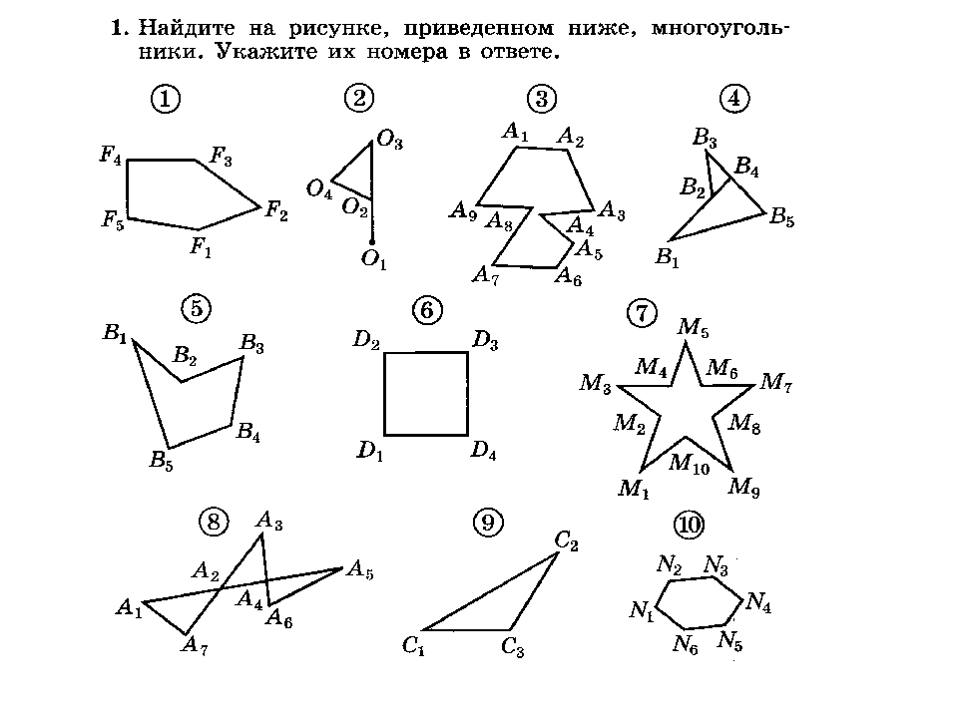
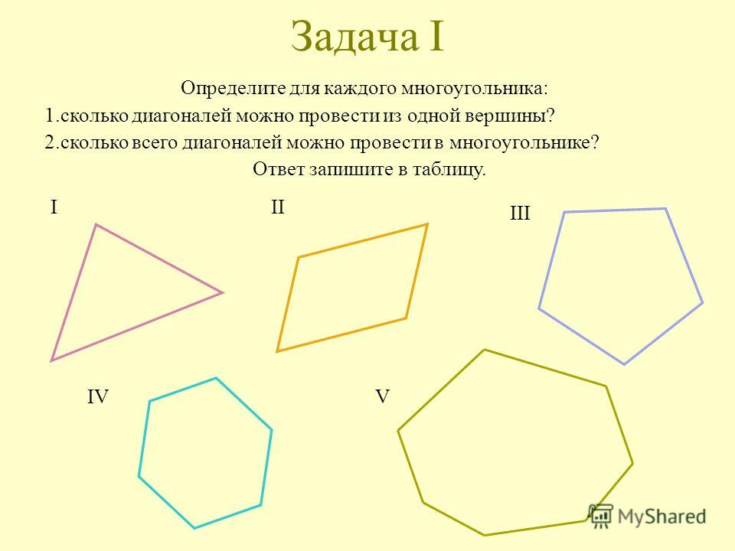

I уровень сложности
- Найдите сумму углов выпуклого восьмиугольника.
- В четырехугольнике ABCD противолежащие стороны параллельны, АВ = 10 см, ВС = 14 см. Найдите периметр ABCD.

II уровень сложности
- Сколько сторон имеет выпуклый л-угольник, если сумма его улов равна 540°?
- В выпуклом четырехугольнике длины сторон относятся как 7 : 8 : 9 : 10, а его периметр равен 68 см. Найдите стороны ч етырехугол ьн и ка.

III уровень сложности
- Найдите число сторон выпуклого многоугольника, если каждый угол равен 108°.
- Выпуклый четырехугольник ABCD имеет две пары равных между собой смежных сторон: АВ = AD, ВС = CD, О — точка пересечения диагоналей четырехугольника. Сравните периметры пятиугольников ABCOD и ABOCD.

